**Poprawianie stabilności procesorów Intel Core 13. i 14. generacji z domyślnymi ustawieniami Intela (Intel Default Settings)**

**Aby rozwiązać problemy ze stabilnością wybranych procesorów Intel Core 13. i 14. generacji, firma Intel wprowadziła rozwiązanie znane jako „Intel Default Settings”, wymagające uwzględnienia odpowiednich konfiguracji w BIOS-ie płyty głównej. W najnowszym BIOS-ie dla płyt głównych MSI Z790 zaimplementowano funkcję „Intel Default Settings” oraz zalecane konfiguracje zgodne z nowymi wytycznymi Intela.**

Poniższa tabela przedstawia najnowsze zalecenia dotyczące ustawień domyślnych Intela. Z tabeli widać, że Intel oferuje dwie konfiguracje limitu mocy – „Performance” i „Extreme”. Producenci płyt głównych mogą wybrać jedną z tych konfiguracji w oparciu o konstrukcję zasilania swoich płyt.

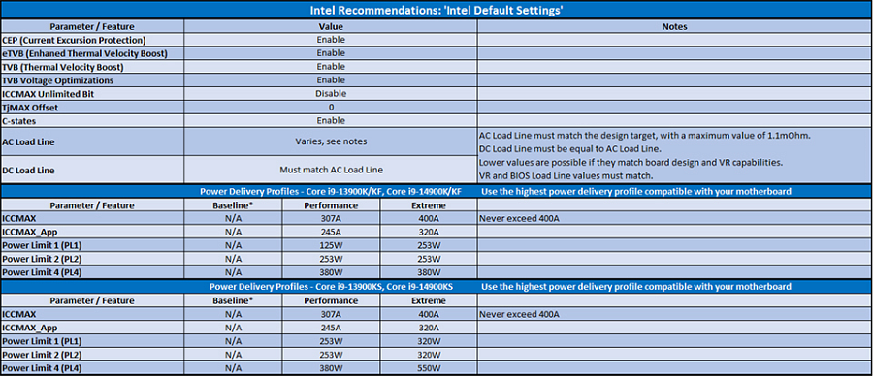

▲ *Ustawienia „Intel Default Settings” oferują profile „Performance” i „Extreme” konfiguracji limitu mocy*

Implementacja ustawień domyślnych Intela przez MSI uwzględnia zalecane ustawienia dla profilu Performance. Poniżej znajdują się ustawienia limitu mocy dla procesorów Intel Core i9 K/KS 13. i 14. generacji.

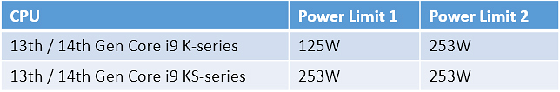

**MSI CPU Cooler Tuning oferuje domyślne ustawienia Intela i więcej opcji**

Przy pierwszym uruchomieniu BIOS-u użytkownicy mogą wybrać Intel Default Settings w oknie „Select CPU Cooler Type”. Intel Default Settings to domyślne ustawienie w BIOS-ie MSI. Aby zaspokoić różnorodne potrzeby, MSI oferuje również dwa inne ustawienia limitu mocy: Tower Air Cooler i Water Cooler. Jeśli twój procesor nie ma problemów ze stabilnością i chcesz uwolnić większą wydajność procesora, możesz wypróbować dwa pozostałe ustawienia, aby zwiększyć limit mocy procesora.

W przypadku kolejnych wersji BIOS-u lub jeśli chcesz później zmienić ustawienia limitu mocy, możesz także wybrać żądane ustawienia za pomocą opcji CPU Cooler Tuning w BIOS-ie. Należy pamiętać, że przy wyborze Tower Air Cooler lub Water Cooler pojawi się komunikat przypominający użytkownikom, że „Wybór profili Tower Air Cooler lub Water Cooler może zmniejszyć stabilność systemu…”.

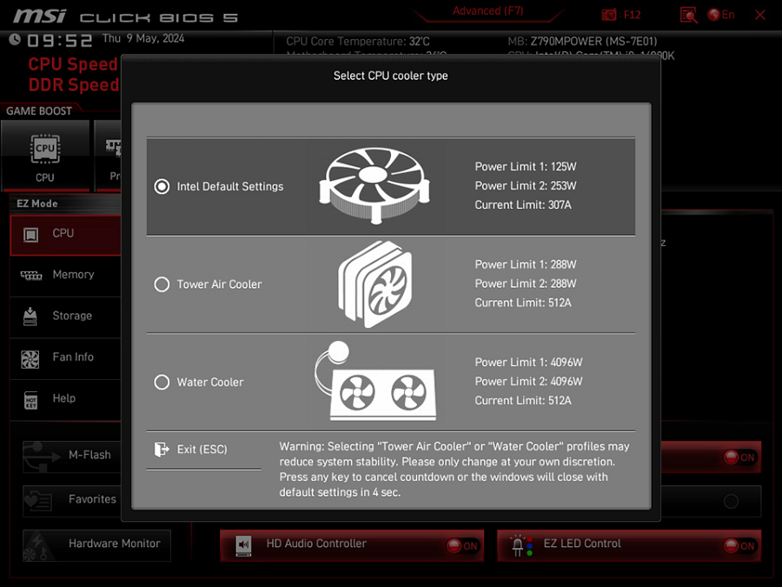

▲ *Po pierwszym wejściu do BIOS-u pojawia się okno z wyborem ustawień profilu Intel Default Settings, Tower Air Cooler lub Water Cooler.*

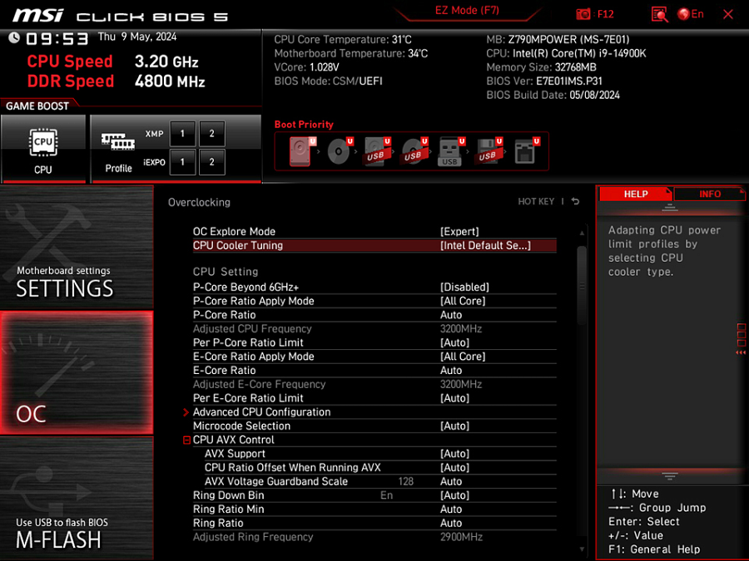

▲ *Użytkownicy mogą także wybrać Intel Default Settings, Tower Air Cooler lub Water Cooler poprzez opcję CPU Cooler Tuning.*

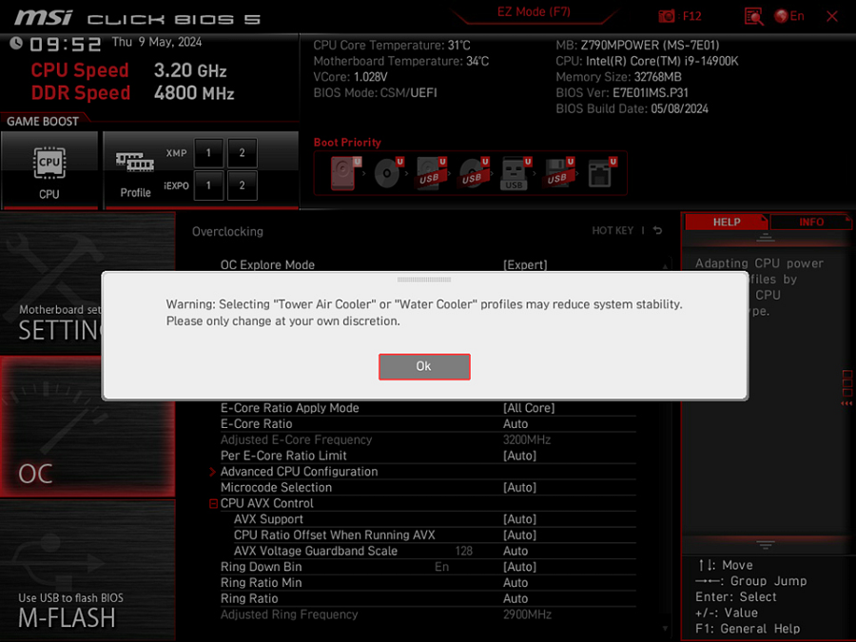

▲ *Po wybraniu Tower Air Cooler lub Water Cooler pojawi się komunikat przypominający użytkownikom, że stabilność systemu może zostać zmniejszona.*

**Płyty główne MSI Z790:**

<https://www.msi.com/Landing/intel-14th-13th-gen-raptor-lake-z790-b760-best-motherboard>